Отчет о проведении декады «Самопознание: педагогика Любви и Творчества».
КГУ «ООШ с.Старый Колутон отдела образования по Астраханскому району управления образования Акмолинской области»
Первый Президент Республики Казахстан Н. А. Назарбаев в своем Послании народу отметил: «Мы должны построить общество, где ценят честь, достоинство и репутацию каждого, где присутствуют высокая мораль, этические стандарты и духовные ценности». С этими требованиями переплетаются общие цели программы нравственно-духовного образования «Самопознание», направленные на усиление приоритетной значимости нравственно-духовного образования и воспитания подрастающего поколения.
«Сейчас нашим детям больше всего нужны доброта и любовь взрослых. Это наша забота, наша надежда, будущее страны». С.А.Назарбаева
Со 2 по 12 февраля прошла декада «Самопознание: педагогика Любви и Творчества».
2 февраля состоялось открытие декады «Самопознание: педагогика Любви и Творчества».
Знакомство с планами проведения мероприятий.
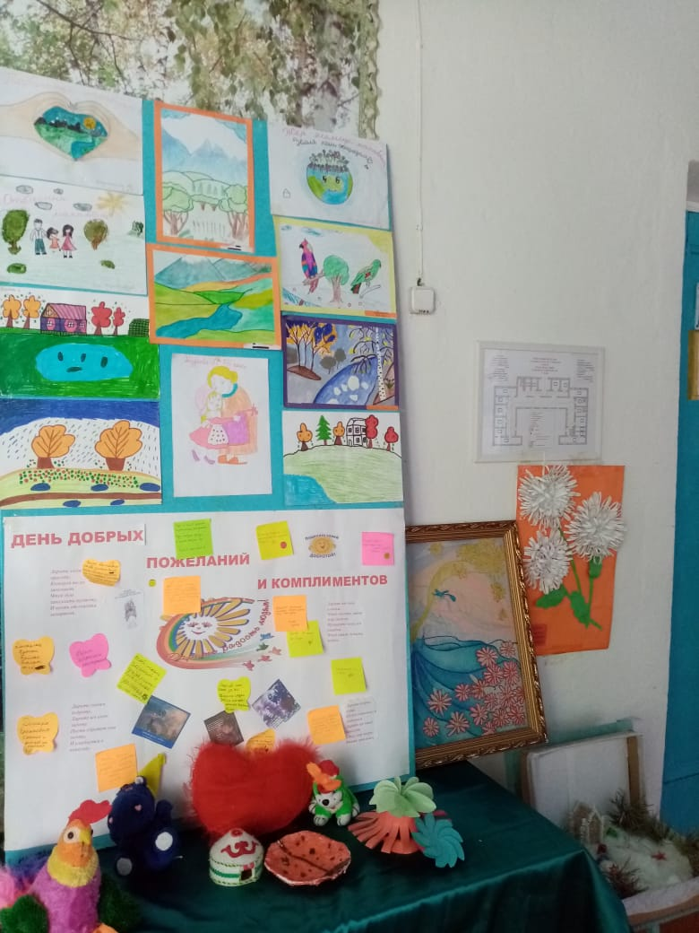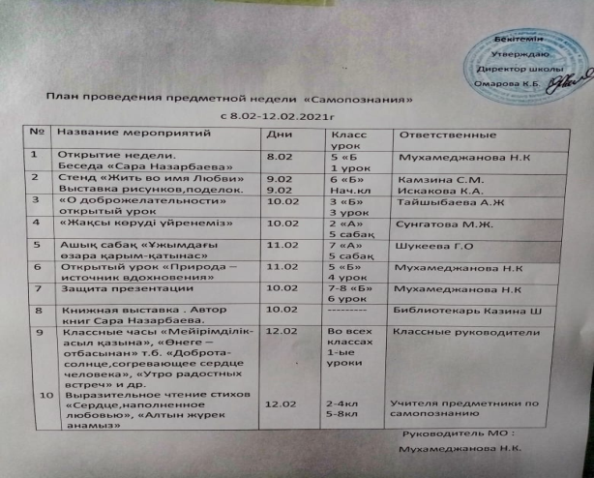

3 февраля с учащимися начальных классов проводилось разучивание песни « Дорогою добра»
Дети дружно и активно включились к разучиванию песни.
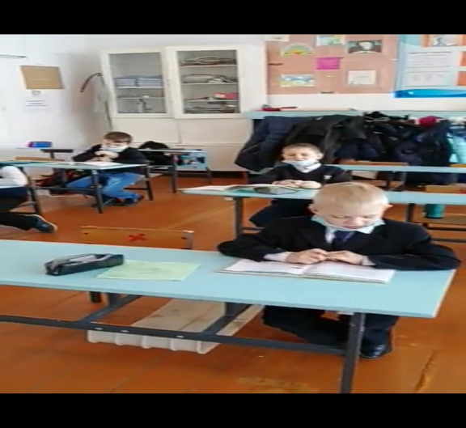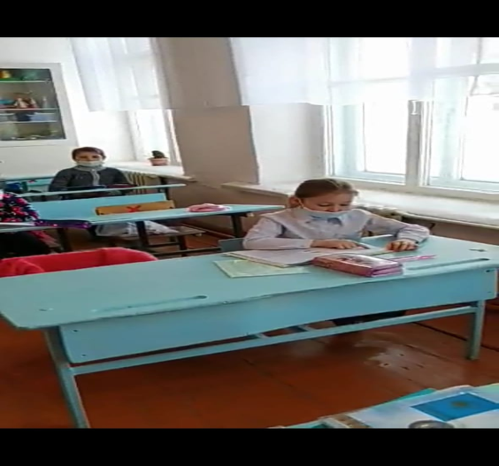
4 февраля состоялся «День смеха» Дети рассказывали друг другу смешные историй, приключения.
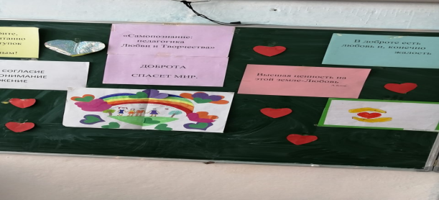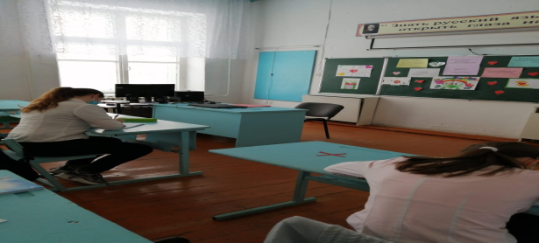
5 февраля дети под девизом: «Твори добро» подкармливали птиц, спасали их от холода.
С 5 по 12 февраля работала выставка рисунков«Вечные ценности человечества» среди учащихся 5-8классов.Конкурс поделок из различных материалов. 1место –Фонарева Д.(8 класс),Ридунова В (5кл),
2 место Варивода В (7кл),1место –Христич Е (7кл),2место-Вотчель А (7кл),2место-Филипенко Е (6кл).
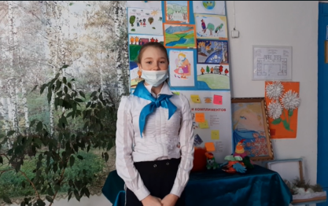
8 февраля прошел классный час, посвященный благотворительной деятельности С.А. Назарбаевой, провела Мухамеджанова Н.К. Дети многое узнали об авторе программы нравственно-духовного образования.
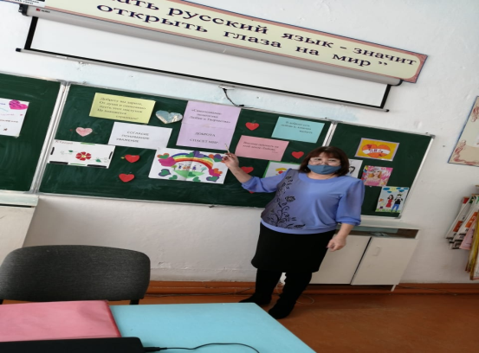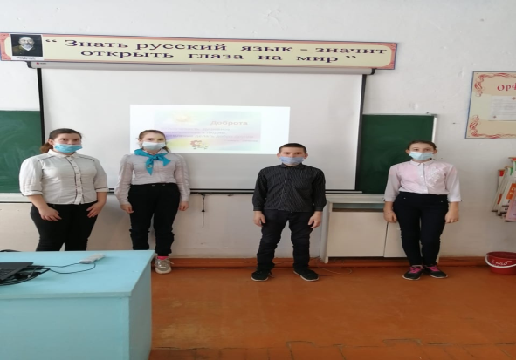
9 февраля учителем Камзиной С.М. был выставлен стенд по теме «Жить во имя любви»
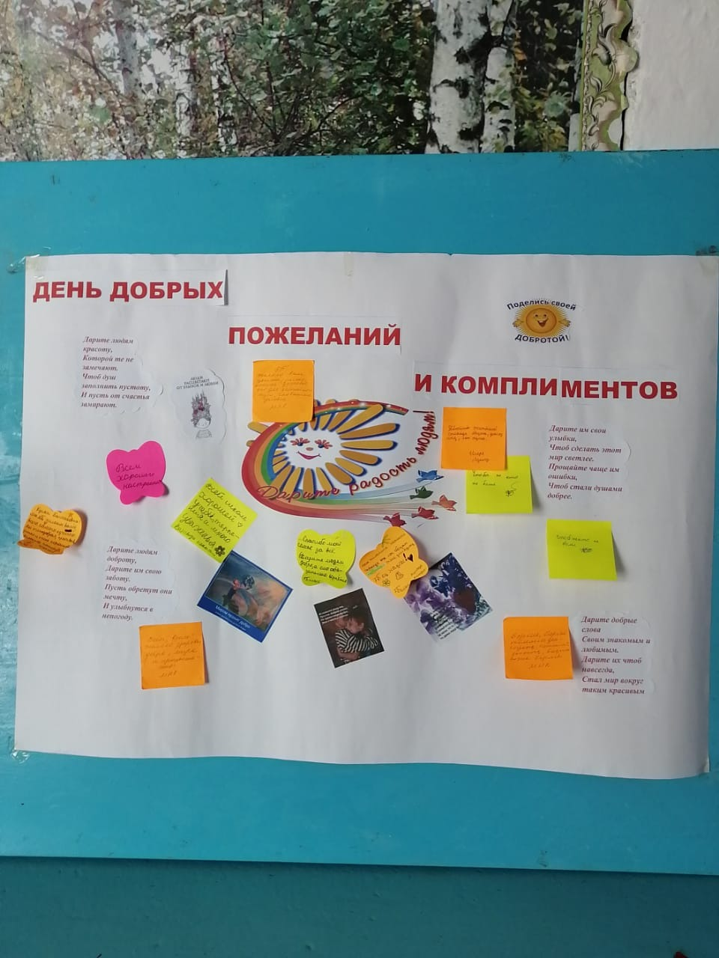
10 февраля были проведены открытые уроки по темам: «О доброжелательности», провела учитель начальных классов
Тайшыбаева А.Ж .
Детям все было интересно на уроке ,проявили свою активность
Олейник И., Варивода Р., учащиеся 3 «Б» класса.
10 февраля также учитель начальных классов провела внеклассное мероприятие «Жақсы көруді үйренеміз» Сунгатова М.Ж во 2 «А» классе. Урок был интересным ,дети работали индивидуально,были проведены разные игровые моменты и это радовало маленьких детей,что они с удовольствием отвечали на все вопросы.
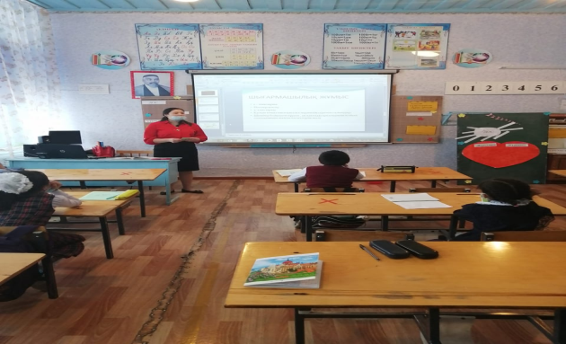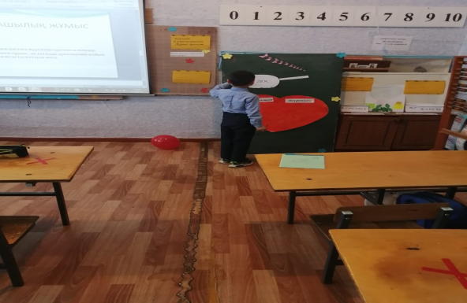
11 февраля был проведен открытый урок в 5 «Б» классе, провела учитель Мухамеджанова Н.К по теме «Природа –источник вдохновения» Дети на уроках много узнали о природе нашего края, о Красной книге, были представлены видео-ролики, работали активно, отвечали на все вопросы, поставленные учителем.
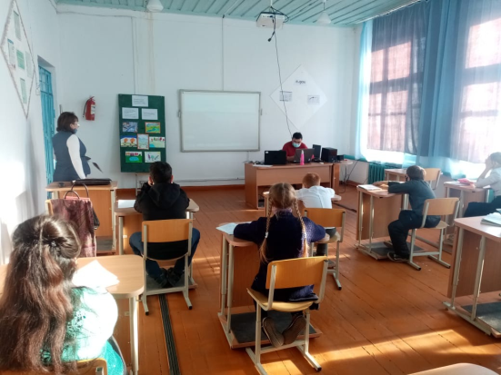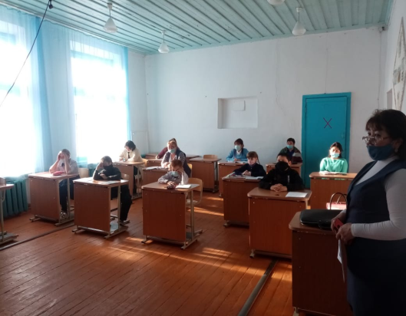
11 февраля был проведен открытый урок в 7 «А» классе учителем Шукеевой Г.О. по теме «Ұжымдағы өзара қатынас» Дети многое узнали о себе, о взаимоотношениях в коллективе, много было проведено разноуровневых заданий. Дети также работали активно, сами задавали вопросы друг другу и отвечали на них, разгадывали кроссворды, ребусы.
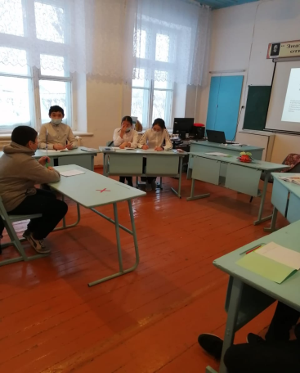
12 февраля были проведены все первые уроки классные часы на тему «Доброта-солнце, согревающее сердце человека», «Мейірімділік –асыл қасиет»
В школьной библиотеке была открыта книжная выставка «Алтын жүрек анамыз». Библиотекарь Баймагамбетова К.Ш. проводила увлекательные и познавательные беседы с детьми о благотворительной деятельности С.А.Назарбаевой
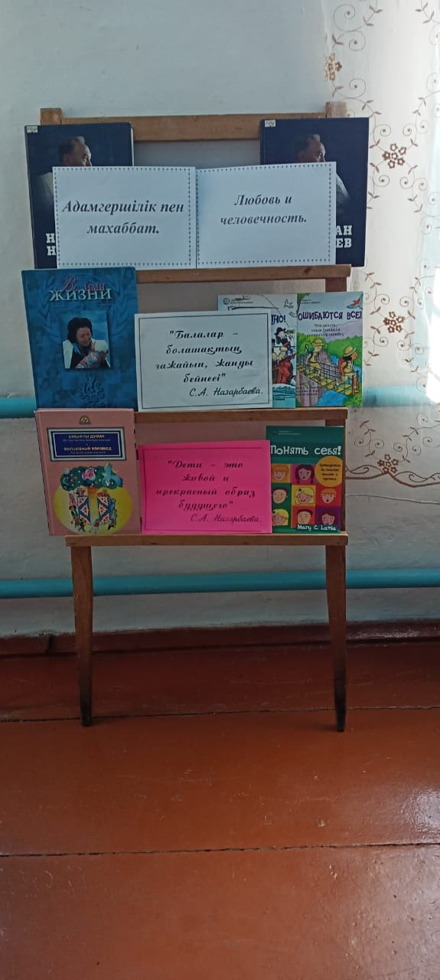
12 февраля было проведен конкурс выразительного чтения стихов среди 2-7 классов по теме «Алтын жүрек анамыз», «Сердце, наполненное любовью», а также защита презентации на тему «Доброта спасет мир» Христич Е. 7 «Б» класс.
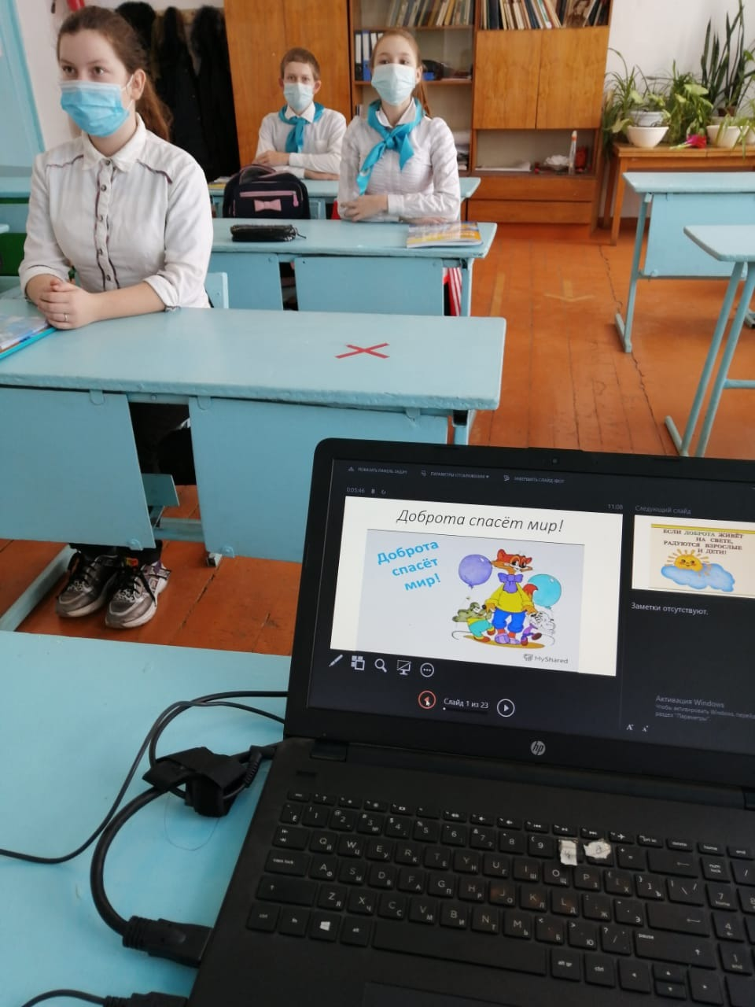
12 февраля состоялось закрытие декады, с подведением итогов декады. Материалы по декаде были выставлены в социальных сетях.

Руководитель МО: Мухамеджанова Н.К.

КГУ «ООШ с.Старый Колутон отдела образования по Астраханскому району управления образования Акмолинской области»

Ответственный за проведение декады «Самопознание: педагогика любви и Творчества» - руководитель МО учителей «Самопознания» Мухамеджанова Н.К.

Директор школы: К. Омарова

Бекітемін
Утверждаю
Директор школы
__________Омарова К.Б.

План проведения предметной недели «Самопознания» с 8.02 – 12.02.2021 г.
№ | Название мероприятий | Дни | Класс  урок | Ответственные
1 | Открытие недели.  Беседа «Сара Назарбаева» | 8.02 | 5 «Б»  1 урок | Мухамеджанова Н.К.
2 | Стенд «Жить во имя Любви»  Выставка рисунков, поделок. | 9.02 | 6 «Б»  Начальные классы | Камзина С.М.  Искакова К.А.
3 | Открытый урок  «О доброжелательности» | 10.02 | 3 «Б»  3 урок | Тайшыбаева А.Ж.
4 | Внеклассное мероприятие «Жақсы көруді үйренеміз» | 10.02 | 2 «А»  5 сабақ | Сунгатова М.Ж.
5 | Ашық сабақ «Ұжымдағы өзара қарым – қатынас» | 11.02 | 7 «А»  5 сабақ | Шукеева Г.У.
6 | Открытый урок «Природа-источник вдохновения» | 11.02 | 5 «Б»  4 урок | Мухамеджанова Н.К.
7 | Защита презентации | 10.02 | 7-8 «Б»  6 урок | Мухамеджанова Н.К.
8 | Книжная выставка. | 10.02 | -------- | Баймагамбетова К.Ш.
9 | Классные часы «Мейірімділік-асыл қазына», «Өнеге – отбасынан» т.б. «Доброта – солнце, согревающее сердце человека», «Утро радостных встреч» и др. | 12.02 | Во всех классах  1-ые уроки | Классные руководители
10 | Выразительное чтение стихов «Сердце, наполненное любовью», «Алтын жүрек анамыз» | 12.02 | 2-4 кл.  5-8 кл. | Учителя-предметники по самопознанию

Руководитель МО: Мухамеджанова Н.К.

Бекітемін
Утверждаю
Директор школы
Омарова К.Б.
План проведения декады.
2-12.02.2021 г.
№ | Название мероприятий | Дни | Класс | Ответственные
1 | Открытие декады | 2.02 | 1-10кл. | Мухамеджанова Н.К.
2 | Разучивание песни | 3.02 | 1-4 кл. | Классные руководители
3 | День смеха | 4.02 | 1-4 кл. | Классные руководители
4 | Твори добро | 5.02 | 5-7 кл. | Внеклассные организаторы
5 | Выставка рисунков и поделок | 5-12.02 | 5-8 кл. | Учителя технологии
6 | Классный час, посвященный благотворительной деятельности С.А. Назарбаевой | 8.02 | 5 «Б» кл. | Мухамеджанова Н.К.
7 | Стенд «Жить во имя любви» | 9.02 | 6 «Б» кл. | Камзина С.М.
8 | Открытый урок по теме «О доброжелательности» | 10.02 | 3 «Б» | Тайшыбаева А.Ж.
9 | Внеклассное мероприятие «Жақсы көруді үйренеміз» | 10.02 | 2 «А» | Сунгатова М.Ж.
10 | Открытый урок «Природа-источник вдохновения» | 11.02 | 5 «Б» кл. | Мухамеджанова Н.К.
11 | Открытый урок «Ұжымдағы өзара қатынас» | 11.02 | 7 «А» кл. | Шукеева Г.У.
12 | Единые классные часы «Доброта-солнце, согревающее сердце человека» | 12.02 | 1 «А»-10 «А» кл. | Классные руководители
13 | Книжная выставка «Алтын жүрек анамыз» | 12.02 | 1-4 кл. | Баймагамбетова К.Ш.
14 | Конкурс чтецов «Алтын жүрек анамыз» | 12.02 | 2-7 кл. | Учителя самопознания
15 | Презентация «Доброта спасет мир» | 12.02 | 7 «Б» кл. | Внеклассные организаторы
16 | Закрытие декады, подведение итогов | 12.02 |  | Мухамеджанова Н.К.
Руководитель МО: Мухамеджанова Н.К.

Ссылки
https://m.facebook.com/story.php?story_fbid=182174980365119&id=100057178552510
https://m.facebook.com/story.php?story_fbid=182178123698138&id=100057178552510
https://www.instagram.com/p/CLM2Sb4J7MP/?igshid=1p7ujhfq6tpzb
https://m.facebook.com/story.php?story_fbid=182186883697262&id=100057178552510

